МІНІСТЕРСТВО ОСВІТИ І НАУКИ УКРАЇНИ
Західноукраїнський Національний Університет

Кафедра
Комп`ютерної інженерії

Лабораторна робота №1
«Прості типи даних. Базові конструкції мови С++»

Виконав:

Перевірив:

Тернопіль 2022

Мета роботи: навчитися складати алгоритми розв’язку задач у вигляді блок-схеми, ознайомитися із простими типами даних та базовими конструкціями мови Сі, оволодіти практичними навичками складання, введення, редагування і виконання найпростіших діалогових програм.

Завдання: скласти алгоритми у вигляді блок-схем для задач, які наведено нижче (обрати по чотири задачі з кожного десятка за правилом, встановленим викладачем) та написати програми для їх розв’язання мовою програмування С++. Виконати звіт до лабораторної роботи, який вміщує блок-схеми та програми.

- Одержати роздруківку усіх чисел, що закінчуються на цифру 5, з проміжку від 1 до 1000.

Блок схем

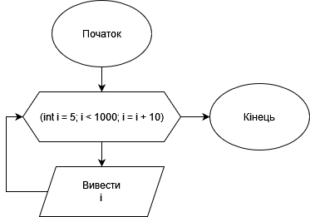

Код

#include <iostream>
using namespace std;

int main()
{
int a;
for (a = 0; a <= 1000; a++)
{
if (a % 5 == 0 && a % 10 != 0)
{
cout << a << "\n";
}
}
}

Консоль

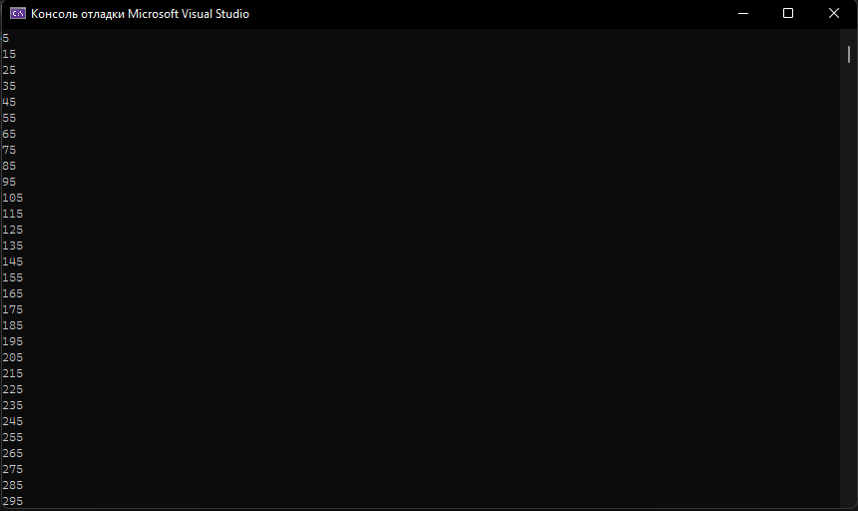

Висновок: Навчився складати алгоритми розв’язку задач у вигляді блок-схем, ознайомитися з простими типами даних та базовими конструкціями мови С++, оволодів практичними навичками складання, ведення, редагування і виконання найпростіших діалогових програм. Вдосконалив навички роботи в середовищі Visual Studio 2022.

